Facultad de Estadística e informática

**Región** Xalapa

Lic. Tecnologías Computacionales

Punto de Venta

Programación avanzada

Presentan:

Ángel Daniel Romero Martínez  
Vásquez Rosas Miguel Eduardo

Profesor:

López Herrera Juan Luis

Junio de 2023

“Lis de Veracruz: Arte, Ciencia, Luz”

Introducción

Un punto de venta es un sistema creado especialmente para agilizar los procesos relacionados con ventas y atención al público. Un punto de vente le permite automatizar los procesos de salida y cobro de la mercancía en tiendas departamentales, comercios, restaurantes y otras industrias

Desarrollo

Un punto de venta se encarga de automatizar y unir otros procesos que vinculan la venta en un negocio. De esa manera, se reduce el tiempo que un colaborador pudiese dedicar a los clientes al hacer una transacción. Por otro lado, la arquitectura del POS va a depender de las características que posea el negocio.

Entre las funciones de un punto de venta se encuentran la centralización de la información, reportes de ventas y productos vendidos por sucursal, perfiles de seguridad para todos tus colaboradores, información homologada en tus inventarios, automatización de procesos recurrentes y facturación electrónica para todas tus sucursales

Modelos

Diagrama de casos de uso

A continuación, un diagrama de casos de uso, en donde se resaltan las funciones principales del sistema.

Diagrama de actividades

A continuación, un diagrama de actividades, en donde se muestra el flujo principal del sistema.

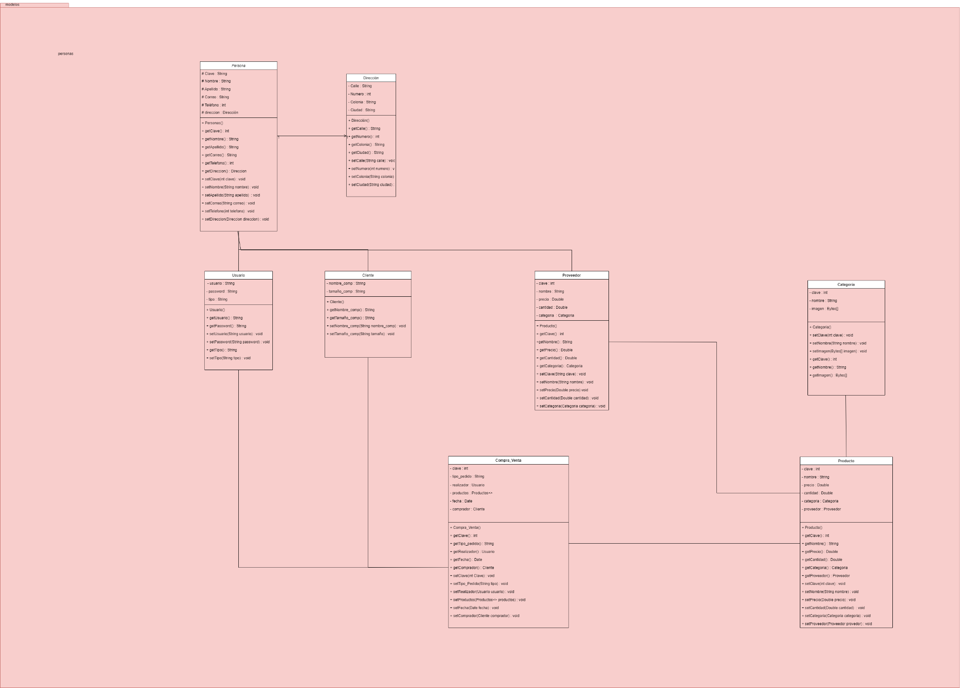**Diagrama UML**

**Explicación del Programa**

Inventario:

* Se llevará un inventario de los productos que tendremos en la tienda, aquí se podrán observar todos los productos, al igual de podrán agregar nuevos productos y se podrán editar buscando por la clave de dicho producto. También se podrá agregar las categorías en un botón que se tiene como opción.

Compra:

* En este apartado se llevará las opciones de una venta realizada por parte del cliente y una compra realizada por parte de la tienda.

Clientes:

* Será un CRUD de los clientes, se podrán ver todos los clientes almacenados en la base de datos, también se podrán agregar nuevos clientes y editar buscándolos por la clave.

Proveedores:

* Será un CRUD de los proveedores, se podrán ver todos los proveedores almacenados en la base de datos, también se podrán agregar nuevos proveedores y editar buscándolos por la clave.

Informes:

* Se realizará un informe de una fecha dada, tanto de inicio como en fin y se representará en un formato PDF. Esto será solo de las ventas o compras hechas en el apartado de compra.

Usuario:

* Será un CRUD de los usuarios, se podrán ver todos los usuarios almacenados en la base de datos, también se podrán agregar nuevos usuarios y editar buscándolos por la clave.

Estadísticas:

* Este apartado tendrá la tarea de analizar y representar de forma gráficas los datos de la base de datos para obtener cierta información y así poder mejorar la tienda y atender mejor a los clientes.

**Base de datos**

**Modelo relacional**

La base de datos está formada por 9 tablas, las cuales son las siguientes:

Categoría:

* Está tabla tiene el objetivo de almacenar los datos de las categorías, cuenta con tres campos.
  + ID
  + Clave
  + Nombre de la categoría

Cliente:

* Su objetivo es guardar toda la información de los clientes que tendrán una relación con alguna persona de la tabla PERSONA
  + Sus campos son:
    - ID
    - Nombre empresa
    - Tamaño empresa
    - Id_persona

Compra_Venta:

* Su objetivo principal será almacenar todas las ventas o compras hechas en la tienda. Este deberá almacenar
  + ID
  + CLAVE
  + TIPO
  + FECHA
  + ID USUARIO
    - Para llevar el historial del empleado y las ventas o comprar que ha hecho en toda su estancia en la empresa.
  + ID CLIENTE
    - Para saber el historial de ventas o compras que ha elaborado un cliente ya registrado.

Direccion:

* Deberá almacenar los datos de la dirección que estará relacionada con una persona
  + Los campos son
    - ID
    - Calle
    - Número
    - Colonia
    - Ciudad

Persona:

* Esta almacenará a la persona, puede ser un cliente, usuario o un proveedor. Esta tabla cuenta con los siguientes campos:
  + ID
  + CLAVE
  + NOMBRE
  + APELLIDO
  + FECHA NACIMIENTO
  + CORREO
  + TELEFONO

Producto:

* Almacenará todos los productos registrados en la tienda. Este llevará una relación con la categoría a la que pertenece el producto y al proveedor que es encargado de surtir este producto.
* Los campos son:
  + ID
  + Clave
  + Nombre
  + Precio
    - Deberá ingresarse en como 00.00 para que se pueda registrar, de lo contrario mandará un error.
  + Cantidad
  + Tipo
    - Piezas o kilos, ya que hay productos que se pueden vender por kilogramo.
  + Id proveedor
    - Llave foránea para mantener la relación entre el producto y el proveedor
  + Id categoria
    - Llave foránea para mantener la relación entre el producto y la categoría

Productos:

* Al ser una relación de uno a muchos entre una venta y varios productos, se creó está tabla, con el objetivo de poder almacenar y así recolectar fácilmente las ventas o compras por su id y generar el informe.

Proveedor:

* En la encargada de almacenar a todos los proveedores, sus campos son:
  + ID
  + Nombre empresa
  + Fecha entregas
    - Es la fecha en donde se entregará el producto.
  + Fecha recoger
    - Pasa a recoger el pedido

Usuario:

* Almacena todos los usuarios junto con sus contraseñas cifradas para mayor seguridad. Esta tabla será la encargada de verificar si el usuario puede ingresar al sistema o no.
* Sus campos son:
  + ID
  + USUARIO
  + CONTRASEÑA

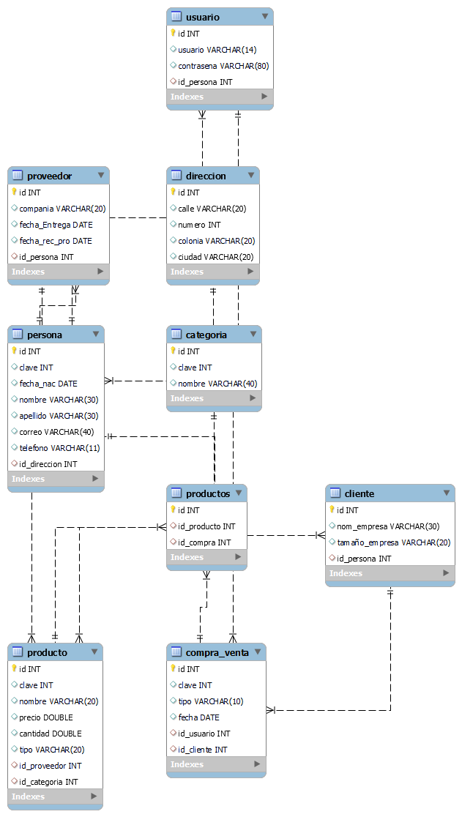**Diagrama**

Estas son algunas imágenes del programa.

Login:

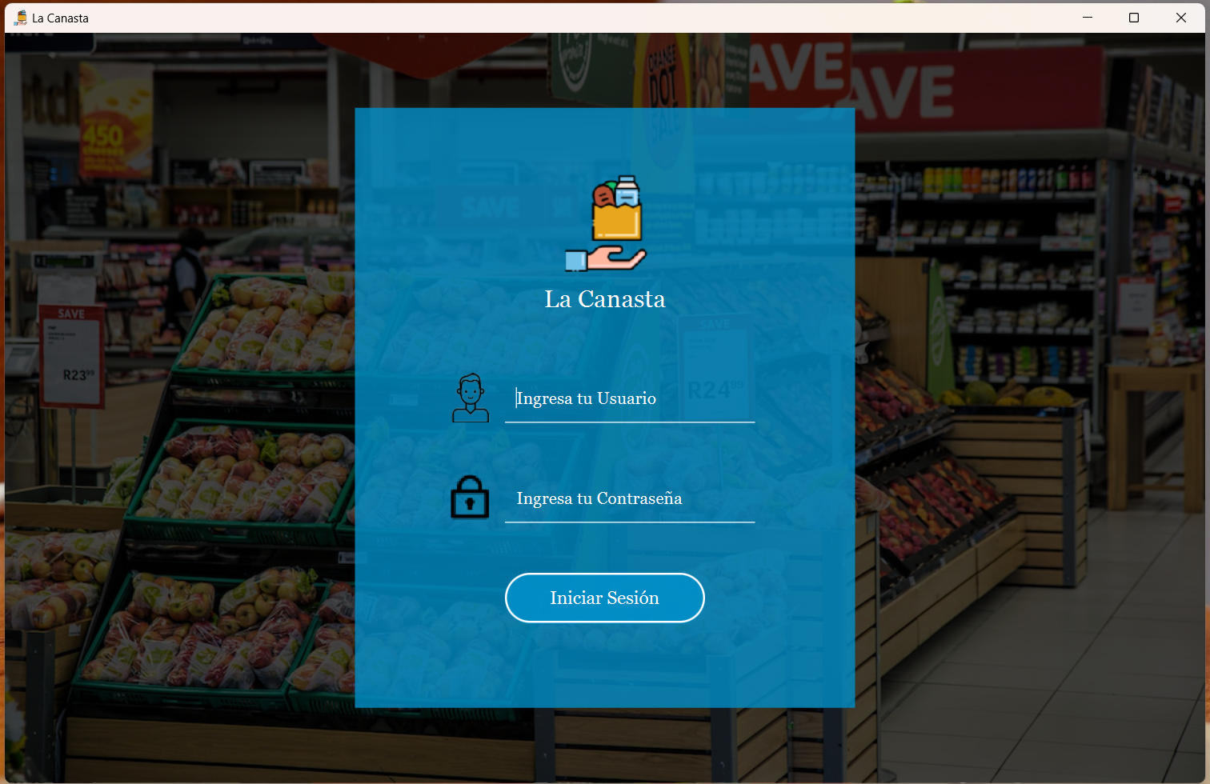

Ventana del programa ya iniciado:

